

**Zakazivanje lekarskog pregleda**

**Predmet: Klijent Server Sistemi**

**Profesor:**  **Student:**

**dr Mirko Kosanović** **Nikola Dimitrijević**

**Miloš Kosanović**  **Rer 65/17**

**10.01.2020.**

SADRŽAJ

1. Uvod - 3 -

2. Instalacija i podešavanje projekta - 3 -

2.1. Instaliranje modula - 3 -

3. Arhitektura aplikacije - 3 -

3.1 Serverski deo - 4 -

3.2 Klijentski deo - 4 -

3.3 Baza podataka - 4 -

3.4 Komunikacija - 5 -

4. Rad aplikacije - 5 -

4.1 Opis implementacije - 5 -

4.2 Opis funkcionalnosti – korisničko uputstvo - 9 -

5. Literatura - 13 -

# 1. Uvod

U ovom projektu obrađena je izrada veb aplikacije za zakazivanje pregleda kod lekara. Tehnologije koje su korišćene na klijentskoj strani su HTML5, CSS i Java Script, dok su na serverskoj strani korišćeni NodeJs sa Express framework-om kao i nerelaciona baza podataka (NoSQL) MongoDB. Pri izradi aplikacije korišćeni su Google Chrome kao pretraživač i Visual Studio Code za pisanje koda.

Aplikacija se sastoji iz tri dela. Prvi deo predstavlja početnu stranu gde korisnik ima mogucnost da se prijavi ili da se registruje ukoliko ne poseduje nalog. Drugi deo aplikacije sadrži formu za zakazivanje pregleda, odabirom lekara i datuma. Treći deo aplikacije korisniku formira tabelu sa svim zakazanim pregledima (opseg zakazivanja je od 01.01.2020-31.12.2025).

# 2. Instalacija i podešavanje projekta

Za pokretanje aplikacije potrebno je instalirati NodeJS kao i MongoDb Compass. Nakon instalacije navedenih programa moraju se instalirati i prateći moduli.

## 2.1. Instaliranje modula

## U okviru projekta nalazi se package.json fajl u kome se nalaze informacije o modulima koje smo implementirali u našoj aplikaciji. Ukoliko se zajedno sa projektom ne nalazi folder sa modulima to znači da je potrebno instalirati module koristeći package.json. Instalacija modula vrši se naredbom npm install koja pretražuje nas package.json fajl i instalira sve module koji su navedeni u njemu. Kada se instalacija zavrsi kreiraće se folder sa svim implementiranim modulima.

# 3. Arhitektura aplikacije

U korenskom (root) direktorijumu se nalaze ’node_modules’ direktorijum koji sadrži informacije o svim modulima koje smo implementirali u naš projekat, '/public' direktorijum se sastoji iz više delova, '/images' u kome se nalaze slike koje koristimo za aplikaciju i 'stylesheet' u kome se nalazi CSS kod. U direktorijumu 'views' nalazi se korisnički deo aplikacije koji sadrži ejs fajlove koji predstavljaju po jednu stranicu u aplikaciji. Direktorijum 'server.js' nam predstavlja serverski deo aplikacije i u njemu su definisane rute po kojima se korisnik kreće, povezana je MongoDB baza i izvršavaju se korisnički zahtevi. Pored ovih direktorijuma nalazi nam se i direktorijum 'package.json' koji sadrži sve karakteristike i module naše aplikacije.

## 3.1 Serverski deo

## Serverski deo aplikacije predstavlja nam fajl ’server.js’. U ovom delu aplikacije definisane su rute po kojima se korisnik kreće, implementirani su moduli pomoću kojih smo razvili našu aplikaciju i kreirani su modeli i naredbe za upis u MongoDB bazu podataka. Za prikazivanje HTM stranica koristili smo EJS templejtski jezik.

## 3.2 Klijentski deo

Klijentski deo aplikacije sastoji se od HTML-a i CSS koji je implementiran u samim HTML dokumentima. U okviru direktorijuma ’views’ nalze se EJS fajlovi koji nam predstavljaju stranice na aplikaciji.

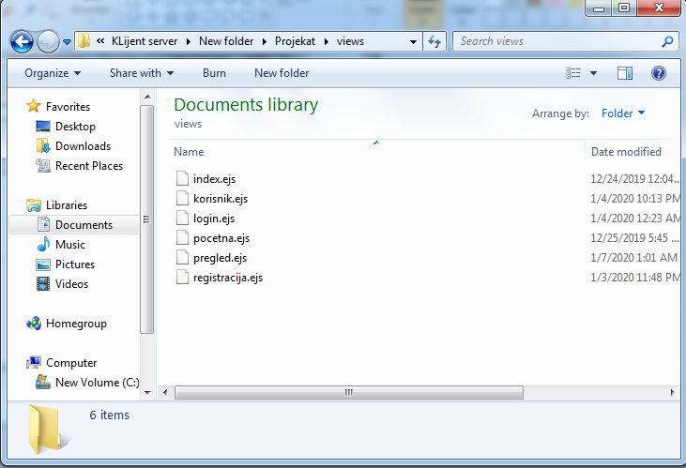

## 

## 3.3 Baza podataka

Za realizaciju ovog projekta korišćena je MongoDB baza podataka uz pomoć MongoDB Compass-a koji predstavlja grafički interfejs (GUI) MongoDB-a.

Baza se naziva ’zakazivanje’ i poseduje dve kolekcije pod nazivom ’korisnikms’ i ’zakazanoms’. U kolekciji ’korisnikms’ se čuvaju podaci o registrovanim korsnicima dok se u kolekciji ’zakazanoms’ čuvaju informacije o zakazanim pregledima.

## 3.4 Komunikacija

## U okviru fajla ’server.js’ nalaze se rute koje na osnovu zahteva klijenta vode na odredjenu EJS stranicu. Serverska strana obrađuje taj zahtev i ispunjava klijetske zahteve.

## TABELA RUTA

|  |  |
| --- | --- |
| <http://localhost:3000/> | Ruta za prikazivanje početne stranice |
| [http://localhost:3000/login](http://localhost:3000/) | Ruta za prikazivanje stranice za prijavljivanje postojećeg korisnika |
| <http://localhost:3000/>registracija | Ruta za prikazivanje stranice za registraciju novog korisnika |
| <http://localhost:3000/>pocetna | Ruta za prikazivanje početne stranice nakon što se korisnik ulogovao |
| <http://localhost:3000/>korisnik | Ruta za prikazivanje strance koja sadrži formu za zakazivanje |
| <http://localhost:3000/>pregled | Ruta za prikazivanje stranice koja daje na uvid zakatane preglede |

**4. Rad aplikacije**

## 4.1 Opis implementacije

## U fajlu ’server.js’ implementirali smo module koji su nam omogućili razvoj naše aplikacije.

## C:\Users\n\Pictures\projekat\moduli.pngImplementacija modula:

## 

## C:\Users\n\Pictures\projekat\konekcijabaza.pngPovezivanje MongoDB-a sa serverom:

## U

## C:\Users\n\Pictures\projekat\modelkorisnik.pngPovezivanje baze vršimo pomoću modula mongoose koji služi kao drajver za međusobnu komunikaciju baze i servera. Nakon povezivanja sa bazom kreirane su šeme kolekcija u bazi za korisnika i za zakazani pregled.

## C:\Users\n\Pictures\projekat\modelzakazano.png

## *Model kolekcije zakazanoms*

## *Model kolekcije korisnikms*

## C:\Users\n\Pictures\projekat\probabazakorisnik.pngC:\Users\n\Pictures\projekat\postregistracija.pngKada klijent želi da kreira svoj nalog u ’serveru.js’ se pokreće ruta koja vodi na formu za registraciju i prikuplja podatke koje je korisnik uneo kako bi se u kolekciji korisnikms kreirao novi korisnik sa zadatim podacima.

## 

## *Objekat u kolekciji korisnikms koji se kreira*

## *Ruta za registraciju korisnika*

## C:\Users\n\Pictures\projekat\rutapostlogin.pngKada klijent želi da se prijavi na svoj nalog, server proverava da li se u kolekciji nalazi klijent sa unetim podacima, ukoliko su podaci tačni pojaviće se stranica za zakazivanje pregleda. Ukoliko podaci ne postoje klijent se automatski prebacuje na stranicu za kreiranje naloga.

## C:\Users\n\Pictures\projekat\rutapostyakayano.pngC:\Users\n\Pictures\projekat\yakayan pregled.pngNa stranici za zakazivanje pregleda nalazi se forma za zakazivanje. Server na osnovu podataka o ulogovanom korisniku i podataka koje je korisnik uneo u fomi za zakazivanje kreira u kolekciji ’zakazanoms’ objekat sa tim podacima.

## *Model zakazanog pregleda u zakazanoms*

## *Ruta za kreiranje zakazanog pregleda u kolekciji zakazanoms*

## C:\Users\n\Pictures\projekat\prikazivanje pregleda.pngNakon što je klijent zakazao pregled na stranici pregled.ejs će se kreirati tabela sa svim zakazanim pregledima koje je klijent kreirao.

## C:\Users\n\Pictures\projekat\pregledejs.pngDa bi se na stranici prikazali pregledi potrebno je i u fajlu pregled.ejs uneti deo koda koji ce kreirati tabelu i prikazati pregled za ulogovanog klijenta.

## *Deo HTML koda fajla pregled.ejs*

## 4.2 Opis funkcionalnosti – korisničko uputstvo

Da bi smo pristupili aplikaciji potrebno je konektovati bazu u MongoDB Compass-u klikom na dugme CONECT i u [command prompt](https://en.wikipedia.org/wiki/Command_prompt)-u ukucati *node server.js.*

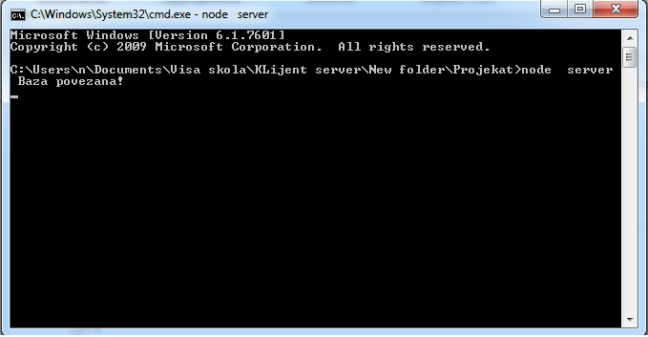

Kada se server pokrene pojaviće nam se poruka koja označava da je baza povezana.

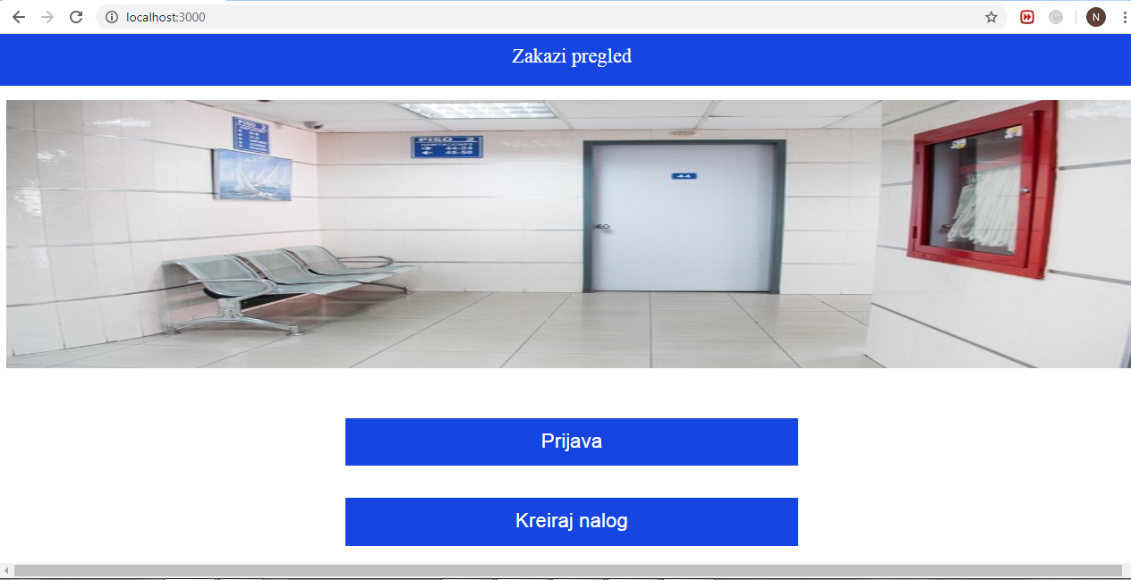Nakon toga u pretrazivaču pristupamo nasoj aplikaciji preko linka <http://localhost:3000/>.

Klijent ima dve mogućnosti. Ukoliko poseduje nalog potrebno je kliknuti na dugme Prijava. Ukoliko ne poseduje nalog potrebno je kliknuti na dugme Kreiraj nalog.

**-Kreiranje naloga**

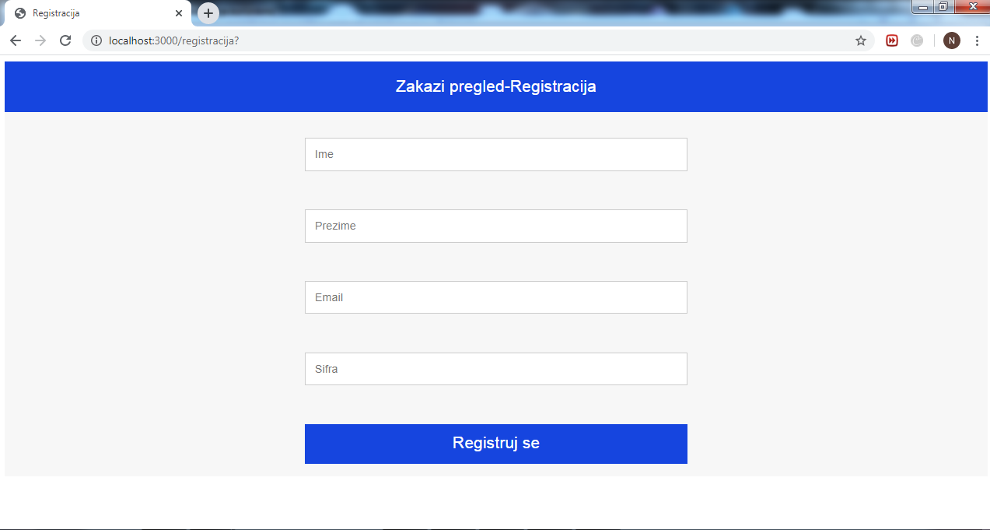

# 

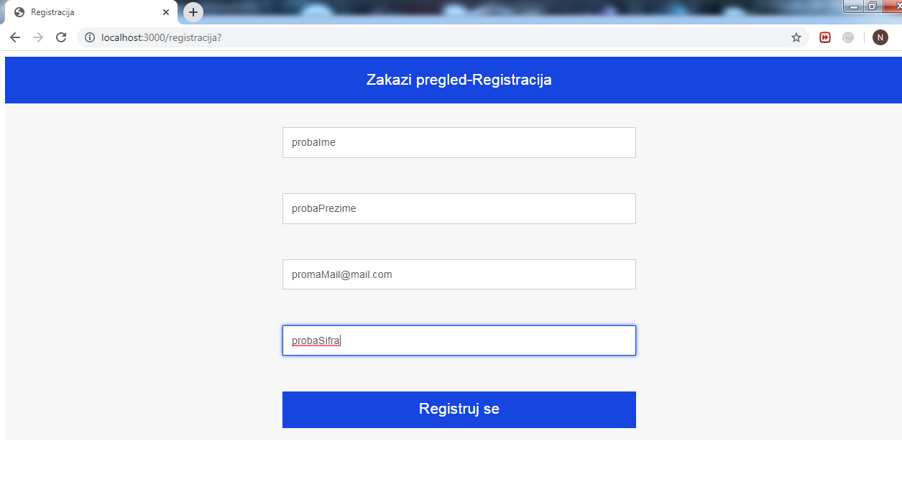U formi je potrebno upisati podatke i kliknuti na dugme Registruj se.

Primer kreiranja novog korisnika sa vrednostima:

Ime: **probaIme**

Prezime: **probaPrezime**

Email: **probaMail@mail.com**

Šifra: **probaSifra**

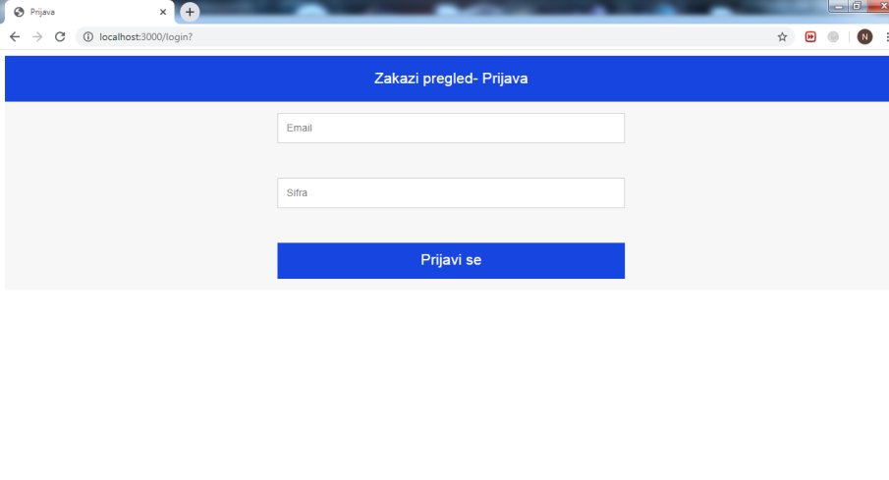Nakon klika na dugme registruj se pojaviće se stranica za prijavu.

Ukoliko su podaci ispravni pojaviće nam se stranica sa formom za zakazivanje pregleda. Ukoliko su uneti pogresni podaci server će klijenta prebaciti na formu za kreiranje naloga ako u bazi ne postoji profil sa tim Email-om, a ukoliko je uneta pogrešna šifra server ponovo prikazuje formu za prijavu.

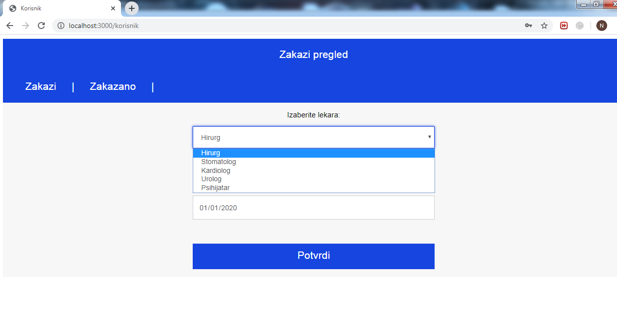

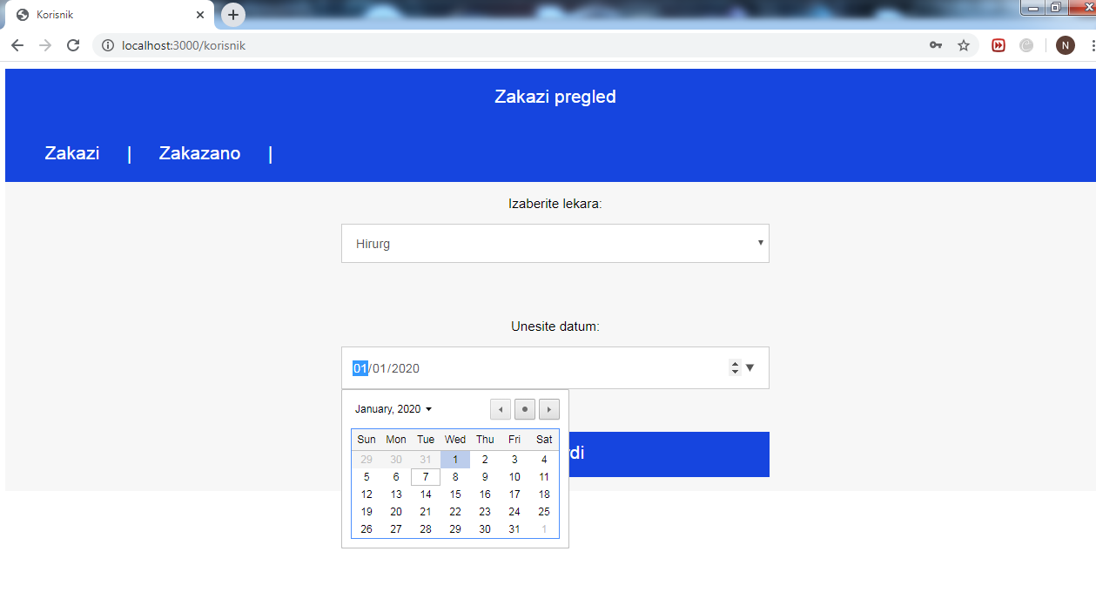U padajućem meniju klijent ima mogućnost da izabere lekara kod koga zeli da zakaže pregled a nakon toga je potrebno da izabere datum pregleda. Opseg zakazivanje je od 01.01.2020. godine do 31.12.2025. godine.

Nakon klika na dugme Potvrdi u delu Zakazano u meniju kreiraće se tabela sa svim zakazanim pregledima klijenta. Klijent poseduje mogućnost zakazivanja vise pregleda klikom na opciju Zakazi u meniju.

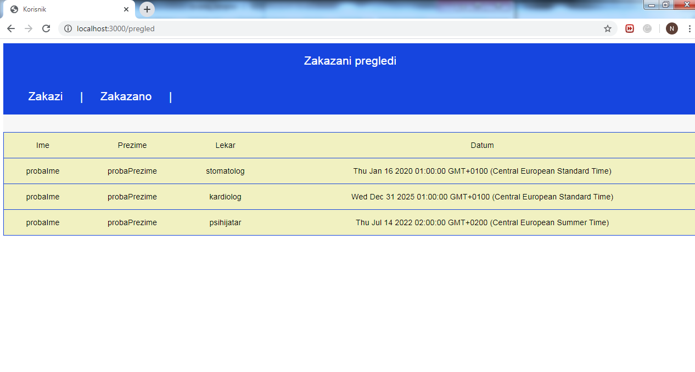

**5.Literatura**

# - NODE.JS, MONGODB I ANGULAR INTEGRISANE ALATKE ZA RAZVOJ VEB STRANA-Brad Dayley, Brendan Dayley, Caleb Dayley

# - <https://www.youtube.com/watch?v=QE8lgVErCCI>

- <https://www.youtube.com/playlist?list=PLZlA0Gpn_vH8jbFkBjOuFjhxANC63OmXM>

- <https://www.w3schools.com/nodejs/ref_modules.asp>

- <https://freefrontend.com/css-input-text/>

- <https://www.youtube.com/channel/UCjx-2wIo4275M6nHZIRUx0A>

- <https://mongoosejs.com/docs/guide.html>